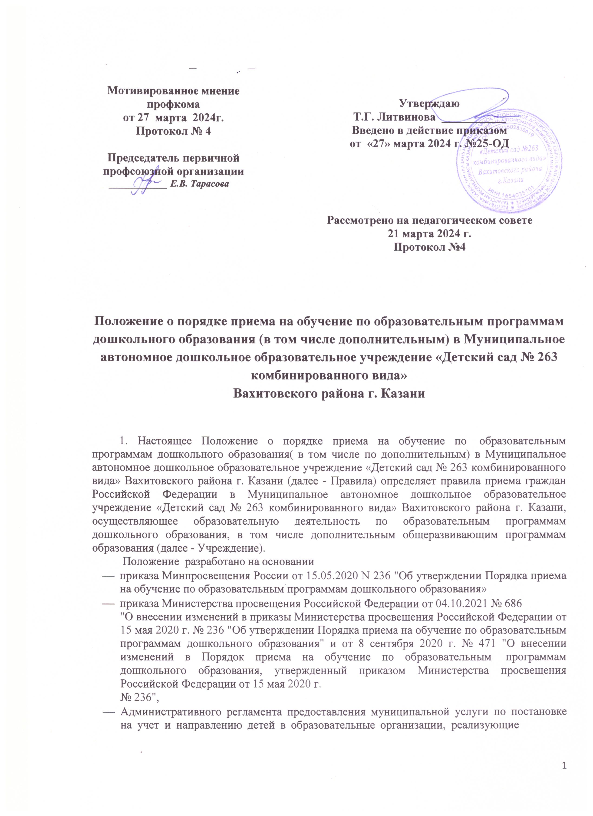
образовательные программы дошкольного образования, в г.Казани от 15.03.2022 года
№750.
2 Учреждение обеспечивает прием всех граждан, имеющих право на получение дошкольного образования. Учреждение обеспечивает также прием граждан, имеющих право на получение дошкольного образования и проживающих на территории, за которой закреплена указанная образовательная организация (далее - закрепленная территория).
Прием иностранных граждан и лиц без гражданства, в том числе соотечественников за рубежом, в Учреждение за счет бюджетных ассигнований федерального бюджета, бюджетов субъектов Российской Федерации и местных бюджетов осуществляется в соответствии с международными договорами Российской Федерации, Федеральным законом от 29 декабря 2012 г. N 273-ФЗ "Об образовании в Российской Федерации" (Собрание законодательства Российской Федерации, 2012, N 53, ст. 7598; 2020, N 9, ст. 1137) и настоящим Положением.
- Имеют внеочередное право зачисления на обучение в Учреждение следующие категории детей:
− дети судей,
− дети сотрудников Следственного комитета Российской Федерации,
− дети граждан, подвергшихся воздействию радиации вследствие катастрофы на Чернобыльской АЭС и приравненных к ним категорий граждан,
− дети погибших (пропавших без вести), умерших, ставших инвалидами сотрудников и военнослужащих из числа военнослужащих и сотрудников органов внутренних дел Российской Федерации, учреждений и органов уголовно- исполнительной системы, Государственной противопожарной службы, лиц, проходивших службу в войсках национальной гвардии Российской Федерации и имевших специальные звания полиции, участвовавших в контртеррористических операциях и обеспечивавших правопорядок и общественную безопасность на территории Северо-Кавказского региона Российской Федерации, входящих в состав специальных сил по обнаружению и пресечению деятельности террористических организаций и групп, их лидеров и лиц, участвовавших в организации и осуществлении террористических акций на территории Северо- Кавказского региона Российской Федерации, а также сотрудников и военнослужащих Объединенной группировки войск (сил) по проведению контртеррористических операций на территории Северо- Кавказского региона Российской Федерации ;
− дети военнослужащих и сотрудников органов внутренних дел, Государственной противопожарной службы, уголовно-исполнительной системы, непосредственно участвовавших в борьбе с терроризмом на территории Республики Дагестан и погибших (пропавших без вести), умерших, ставших инвалидами в связи с выполнением служебных обязанностей;
− дети погибших (пропавших без вести), умерших, ставших инвалидами военнослужащих и сотрудников федеральных органов исполнительной власти, участвовавших в выполнении задач по обеспечению безопасности и защите граждан Российской Федерации, проживающих на территориях Южной Осетии и Абхазии;
- детям военнослужащих и детям граждан, пребывающих в добровольческих формированиях, погибших(умерших) при выполнении задач в специальной военной операции либо позднее указанного периода, но вследствие увечья (ранения, травмы, контузии) или заболевания, полученных при выполнении задач в ходе проведения специальной военной операции, в том числе усыновленным(удочеренным) или находящимся под опекой или попечительством в семье, включая приёмную семью либо в случаях предусмотренных законами субъектов РФ.
- Имеют первоочередное право зачисления на обучение в Учреждении следующие категории детей:
− дети-инвалиды и дети, один из родителей которых является инвалидом; дети из многодетных семей;
− дети сотрудника полиции;
− дети сотрудника полиции, погибшего (умершего) вследствие увечья или иного повреждения здоровья, полученных в связи с выполнением служебных обязанностей;
− дети сотрудника полиции, умершего вследствие заболевания, полученного в период прохождения службы в полиции;
− дети гражданина Российской Федерации, уволенного со службы в полиции вследствие увечья или иного повреждения здоровья, полученных в связи с выполнением служебных обязанностей и исключивших возможность дальнейшего прохождения службы в полиции, дети гражданина Российской Федерации, умершего в течение одного года после увольнения со службы в полиции вследствие увечья или иного повреждения здоровья, полученных в связи с выполнением служебных обязанностей, либо вследствие заболевания, полученного в период прохождения службы в полиции, исключившего возможность дальнейшего прохождения службы в полиции;
− дети, находящиеся (находившиеся) на иждивении сотрудника полиции, гражданина Российской Федерации;
− дети военнослужащих по месту жительства их семей;
− дети сотрудников, имеющих специальные звания и проходящих службу в учреждениях и органах уголовно-исполнительной системы, органах принудительного исполнения Российской Федерации, федеральной противопожарной службе Государственной противопожарной службы и таможенных органах Российской Федерации, в том числе погибших (умерших) вследствие увечья или иного повреждения здоровья, полученных в связи с выполнением служебных обязанностей; умерших вследствие заболевания, полученного в период прохождения службы; уволенных со службы вследствие увечья или иного повреждения здоровья, полученных в связи с выполнением служебных обязанностей и исключивших возможность дальнейшего прохождения службы; умершего в течение одного года после увольнения со службы вследствие увечья или иного повреждения здоровья, полученных в связи с выполнением служебных обязанностей, либо вследствие заболевания, полученного в период прохождения службы, исключившего возможность дальнейшего прохождения службы; дети, находящиеся (находившиеся) на иждивении сотрудника - гражданина Российской Федерации.
- Ребенок имеет право преимущественного приема в организацию, в которой обучаются его полнородные и неполнородные братья и (или) сестры.
- В приеме в Учреждение может быть отказано только по причине отсутствия в нем свободных мест, за исключением случаев, предусмотренных статьей 88 Федерального закона от 29 декабря 2012 г. N 273-ФЗ "Об образовании в Российской Федерации" (Собрание законодательства Российской Федерации, 2012, N 53, ст. 7598; 2019, N 30, ст. 4134). В случае отсутствия мест в Учреждении родители (законные представители) ребенка для решения вопроса о его устройстве в другую общеобразовательную организацию обращаются непосредственно в орган исполнительной власти субъекта Российской Федерации, осуществляющий государственное управление в сфере образования, или орган местного самоуправления, осуществляющий управление в сфере образования.
- Учреждение обязано ознакомить родителей (законных представителей) ребенка со своим Уставом, лицензией на осуществление образовательной деятельности, с образовательными программами и другими документами, регламентирующими организацию и осуществление образовательной деятельности, права и обязанности воспитанников Копии указанных документов, информация о сроках приема документов, указанных в пункте 9 настоящих Правил, размещаются на информационном стенде Учреждения и на официальном сайте Учреждения в информационно-телекоммуникационной сети "Интернет".
Учреждение размещает на информационном стенде и на официальном сайте распорядительный акт органа местного самоуправления муниципального района, округа, города о закреплении образовательных организаций за конкретными территориями муниципального района, города, издаваемый не позднее 1 апреля текущего года (далее - распорядительный акт о закрепленной территории).
Факт ознакомления родителей (законных представителей) ребенка, в том числе через официальный сайт Учреждения, с указанными документами фиксируется в заявлении о
приеме в учреждение и заверяется личной подписью родителей (законных представителей) ребенка.
- Прием в Учреждение осуществляется в течение всего календарного года при наличии свободных мест, на основании протокола Комиссии по комплектованию образовательных учреждений, реализующих основную образовательную программу дошкольного образования Исполнительного комитета Вахитовского и Приволжского муниципального района г.Казани Республики Татарстан, а также присвоение в автоматизированной информационной системе
«Электронный детский сад» заявлению родителя (законного представителя) о постановке на учет статуса «Направлен в ДОУ».
Документы о приеме ребенка на обучение по образовательной программе дошкольного образования подаются Учреждение, в которое получено направление.
Уполномоченными органами исполнительной власти субъектов Российской Федерации или органом местного самоуправления родителю (законному представителю) ребенка предоставляется на бумажном носителе и (или) в электронной форме через единый портал государственных и муниципальных услуг (функций) и (или) региональные порталы государственных и муниципальных услуг (функций) следующая информация:
- о заявлениях для направления и приема (индивидуальный номер и дата подачи заявления);
- о статусах обработки заявлений, об основаниях их изменения и комментарии к ним;
- о последовательности предоставления места в государственной или муниципальной образовательной организации;
- о документе о предоставлении места в государственной или муниципальной образовательной организации;
- о документе о зачислении ребенка в государственную или муниципальную образовательную организацию.
- Направление и прием в Учреждение осуществляются по личному заявлению родителя (законного представителя) ребенка.
Заявление для направления в Учреждение представляется в орган исполнительной власти субъекта Российской Федерации или орган местного самоуправления на бумажном носителе и (или) в электронной форме через единый портал государственных и муниципальных услуг (функций) и (или) региональные порталы государственных и муниципальных услуг (функций).
Заявление о приеме представляется в Учреждение на бумажном носителе и (или) в электронной форме через единый портал государственных и муниципальных услуг (функций) и (или) региональные порталы государственных и муниципальных услуг (функций).
В заявлении для направления и (или) приема родителями (законными представителями) ребенка указываются следующие сведения:
а) фамилия, имя, отчество (последнее - при наличии) ребенка;
б) дата рождения ребенка;
в) реквизиты свидетельства о рождении ребенка;
г) адрес места жительства (места пребывания, места фактического проживания) ребенка;
д) фамилия, имя, отчество (последнее - при наличии) родителей (законных представителей) ребенка;
е) реквизиты документа, удостоверяющего личность родителя (законного представителя) ребенка;
ж) реквизиты документа, подтверждающего установление опеки (при наличии);
з) адрес электронной почты, номер телефона (при наличии) родителей (законных представителей) ребенка;
и) о выборе языка образования, родного языка из числа языков народов Российской Федерации, в том числе русского языка как родного языка;
к) о потребности в обучении ребенка по адаптированной образовательной программе дошкольного образования и (или) в создании специальных условий для организации обучения
и воспитания ребенка-инвалида в соответствии с индивидуальной программой реабилитации инвалида (при наличии);
л) о направленности дошкольной группы;
м) о необходимом режиме пребывания ребенка;
н) о желаемой дате приема на обучение.
В заявлении для направления родителями (законными представителями) ребенка дополнительно указываются сведения о государственных или муниципальных образовательных организациях, выбранных для приема, и о наличии права на специальные меры поддержки (гарантии) отдельных категорий граждан и их семей (при необходимости).
Для направления и/или приема в Учреждение родители (законные представители) ребенка предъявляют следующие документы:
− документ, удостоверяющий личность родителя (законного представителя) ребенка, либо документ, удостоверяющий личность иностранного гражданина или лица без гражданства в Российской Федерации в соответствии со статьей 10 Федерального закона от 25 июля 2002 г. М115-ФЗ "О правовом положении иностранных граждан в Российской Федерации" (Собрание законодательства Российской Федерации, 2002, N30, ст. 3032);
− свидетельство о рождении ребенка или для иностранных граждан и лиц без гражданства;
− документ(-ы), удостоверяющий(е) личность ребенка и подтверждающий(е) законность представления прав ребенка;
− документ, подтверждающий установление опеки (при необходимости);
− свидетельство о регистрации ребенка по месту жительства или по месту пребывания на закрепленной территории или документ, содержащий сведения о месте пребывания, месте фактического проживания ребенка;
− документ психолого-медико-педагогической комиссии (при необходимости);
Родители (законные представители) ребенка, являющиеся иностранными гражданами или лицами без гражданства, дополнительно предъявляют документ, подтверждающий право заявителя на пребывание в Российской Федерации. Иностранные граждане и лица без гражданства все документы представляют на русском языке или вместе с заверенным переводом на русский язык.
Копии предъявляемых при приеме документов хранятся в Учреждении.
- Дети с ограниченными возможностями здоровья принимаются на обучение по адаптированной образовательной программе дошкольного образования только с согласия родителей (законных представителей) ребенка и на основании рекомендаций психолого- медико-педагогической комиссии.
- На обучение по дополнительным общеразвивающим программам, реализуемым в МАДОУ «Детский сад № 263» в соответствии с лицензией, принимаются воспитанники МАДОУ «Детский сад № 263» на основании свободного выбора родителей (законных представителей ребенка).
Количество мест на обучение по дополнительным общеразвивающим программам за счет средств физических и (или) юридических лиц по договорам об оказании платных образовательных услуг устанавливается исходя из возможностей МАДОУ «Детский сад № 263», приказом заведующей не позднее чем за 30 календарных дней до начала приема документов.
Прием воспитанников на обучение дополнительным общеразвивающим программам осуществляется без вступительных испытаний, без предъявления требований к уровню образования, осуществляется на основании заявления их родителей (законных представителей.
В заявлении родителей (законных представителей) указываются следующие сведения:
- фамилия, имя, отчество (последнее - при наличии) ребенка;
- дата рождения ребенка;
- группа, которую ребенок посещает;
- фамилия, имя, отчество (последнее – при наличии) родителей (законных представителей) ребенка;
- дополнительная образовательная/общеразвивающим программа, по которой планируется обучаться воспитанник.
МАДОУ «Детский сад № 263» знакомит родителей (законных представителей) воспитанника с общеразвивающими программами дополнительного образования.
Факт ознакомления родителей (законных представителей) воспитанника с общеразвивающими программами дополнительного образования фиксируется в заявлении родителей (законных представителей) воспитанника о приеме на обучение по дополнительным общеразвивающим программам путем проставления подписи родителей (законных представителей) воспитанника.
В приеме на обучение по дополнительным общеразвивающим программам может быть отказано только при отсутствии свободных мест. В приеме на обучение по дополнительным общеразвивающим программам в области физической культуры и спорта может быть отказано при наличии медицинских противопоказаний конкретным видам деятельности.
Для зачисления на обучение по дополнительным общеразвивающим программам в области физической культуры и спорта родители (законные представители) ребенка дополнительно представляют справку из медицинского учреждения об отсутствии медицинских противопоказаний к занятию конкретным видом спорта, указанным в заявлении. После подачи заявления о приеме на обучение по дополнительным общеразвивающим программам между МАДОУ и родителями (законными представителями) воспитанника заключается договор об оказании платных дополнительных образовательных услуг, в котором указываются основные характеристики образования (вид, уровень и (или) направленность программы, форма обучения, срок освоения образовательной программы (продолжительность
обучения).
Договор оформляется в письменной форме в двух экземплярах, один из которых хранится в МАДОУ «Детский сад № 263», другой - у родителей (законных представителей) воспитанника. Порядок заключения договора регламентируется Положением о платных дополнительных образовательных и иных услугах в МАДОУ «Детский сад № 263».
- Требование представления иных документов для приема детей в Учреждении в части, не урегулированной законодательством об образовании, не допускается.
- Заявление о приеме в Учреждение и копии документов регистрируются заведующей Учреждением или уполномоченным им должностным лицом, ответственным за прием документов, в журнале приема заявлений о приеме в образовательную организацию. После регистрации родителю (законному представителю) ребенка выдается документ, заверенный подписью должностного лица Учреждения, ответственного за прием документов, содержащий индивидуальный номер заявления и перечень представленных при приеме документов.
- Ребенок, родители (законные представители) которого не представили необходимые для приема документы в соответствии с пунктом 9 настоящего Порядка, остается на учете и направляется в Учреждение после подтверждения родителем (законным представителем) нуждаемости в предоставлении места.
- После приема документов, указанных в пункте 9 настоящего Порядка, Учреждение заключает договор об образовании по образовательным программам дошкольного образования (далее - договор) с родителями (законными представителями) ребенка.
- Заведующая издает приказ о зачислении ребенка в Учреждение (далее - приказ) в издания размещается на информационном стенде Учреждения. На официальном сайте Учреждения в сети Интернет размещаются реквизиты приказа, наименование возрастной группы, число детей, зачисленных в указанную возрастную группу.
После издания приказа ребенок снимается с учета детей, нуждающихся в предоставлении места в государственной или муниципальной образовательной организации.
- На каждого ребенка, зачисленного в Учреждение, оформляется личное дело, в котором хранятся все предоставленные родителями (законными представителями) ребенка документы.
- Правила могут быть изменены и дополнены по усмотрению Учреждения, в связи с вступление в силу закона или другого нормативного, правового акта. Правила могут быть изменены или дополнены только принятием новой редакции Правил в полном объеме путем утверждения новых
- Настоящие Правила является локальным нормативным актом МАДОУ «Детский сад
№ 263, принимается Педагогическим советом МАДОУ «Детский сад № 263» с учетом мотивированного мнения профкома и утверждается приказом заведующей МАДОУ «Детский сад № 263.
- МАДОУ «Детский сад № 263» обеспечивает доступность и открытость информации путем размещения настоящего Положения на официальном сайте детского сада в сети интернет edu.tatar.ru

